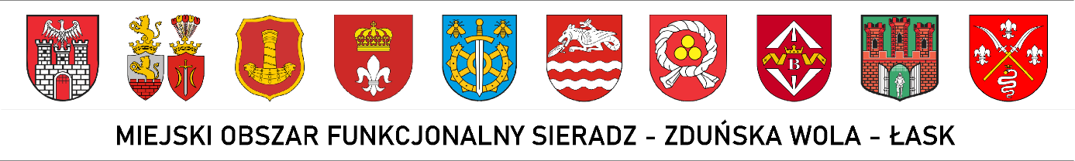
Konsultacje społeczne projektu „Strategii Zintegrowanych Inwestycji Terytorialnych Miejskiego Obszaru Funkcjonalnego Sieradz - Zduńska Wola - Łask na lata 2022-2030”
Na podstawie art. 8 rozporządzenia UE 2021/1060 zapraszamy do udziału w konsultacjach społecznych projektu Strategii Zintegrowanych Inwestycji Terytorialnych Miejskiego Obszaru Funkcjonalnego Sieradz – Zduńska Wola - Łask na lata 2022-2030.
Strategia ZIT MOF Sieradz – Zduńska Wola - Łask zasięgiem obejmuje następujące gminy: Gminę Miasto Sieradz, Gminę Miasto Zduńska Wola, Gminę Łask, Gminę i Miasto Szadek, Gminę Buczek, Gminę Sędziejowice, Gminę Sieradz, Gminę Wodzierady, Gminę Zapolice oraz Gminę Zduńska Wola.
Spójność terytorialna jest istotnym elementem polityki rozwoju Unii Europejskiej wpływającym na zwiększenie konkurencyjności obszarów. Instrument Zintegrowanych Inwestycji Terytorialnych (ZIT) jest narzędziem wspierającym wdrażanie strategii terytorialnych z wykorzystaniem możliwości finansowych jakie dają nam Fundusze Europejskie. ZIT-y służą przede wszystkim wspieraniu rozwoju miast i obszarów z nimi funkcjonalnie powiązanych. Formuła ta umożliwia wyjście poza sztywne granice administracyjne samorządów, co przekłada się na większe oddziaływanie realizowanych wspólnie przedsięwzięć.
Formalną podstawą dla działań samorządów skupionych w ramach MOF Sieradz – Zduńska Wola – Łask jest porozumienie międzygminne z dnia 8 października 2021 r. w sprawie powołania Związku ZIT. Liderem porozumienia jest Gmina Miasto Sieradz.

Projekt Strategii ZIT MOF Sieradz – Zduńska Wola - Łask zostaje wyłożony do publicznego wglądu w budynkach samorządów wchodzących w skład MOF oraz opublikowany na ich stronach internetowych.
Konsultacje społeczne prowadzone będą w dniach od 10 do 24 listopada 2023 roku.
Uwagi do projektu Strategii Zintegrowanych Inwestycji Terytorialnych Miejskiego Obszaru Funkcjonalnego Sieradz – Zduńska Wola - Łask na lata 2022-2030 można składać:
- pisemnie za pomocą formularza opublikowanego na stronach internetowych samorządów MOF oraz dostępnego w ich siedzibach w następujący sposób:
- dostarczając do Urzędu Miasta Sieradza, Plac Wojewódzki 1, 98-200 Sieradz;
- przesyłając pocztą tradycyjną na adres Urzędu Miasta Sieradza, Plac Wojewódzki 1, 98-200 Sieradz (dla zachowania terminu istotna jest data wpływu do Urzędu);
- elektronicznie w następujący sposób:
- poprzez elektroniczny formularz konsultacji społecznych; https://ankieta.deltapartner.org.pl/zit_sieradz_konsultacje
- poprzez przesłanie podpisanego skanu formularza na adres e-mail: strategia@umsieradz.pl .
Wyniki konsultacji wraz z uzasadnieniem będą zamieszczone na stronach internetowych gmin MOF w terminie 30 dni od dnia zakończenia konsultacji społecznych.

